ASVenezia, Avogaria di Comun. Prove di età per patroni di galere e altre cariche, reg. 179-3 (1495-1529), pag. 310

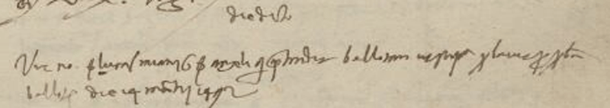

8.1.1499
Die dicto ( 8.1.1498 m. v. )
Vir nobilis ser Lucas Miani q. ser Angeli qui praetendit ballotam ut supra ( in XL.ta ) probavit ( etatem ) per probam ballotationis die 14 martii 1492.

